河北省沧州市三中2020-2021学年高一物理上学期期中测试试题（含解析）
一、选择题
1. 下列各组物理量中，都是矢量的是( )
A. 位移、时间、速度
B. 速度、速率、加速度
C. 加速度、速度的变化量、速度
D. 路程、时间、位移
【答案】C
【解析】
【详解】A．位移、速度是矢量，时间是标量，选项A错误；
B．速度、加速度是矢量，速率是标量，选项B错误；
C．加速度、速度的变化量、速度都是矢量，选项C正确；
D．位移是矢量，路程、时间是标量，选项D错误．
2. 如图甲所示，火箭发射时，其速度能在10s内由0增加到100m/s，如图乙所示速度行驶，汽车以30m/s的速度行驶，急刹车时能在2.5s内停下来。下列说法正确的是（ ）
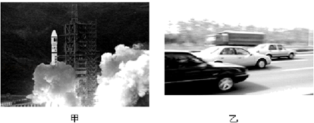
A. 10s内火箭的速度改变量为10m/s
B. 2.5s内汽车的速度改 变量为30m/s
C. 火箭的速度变化比汽车快
D. 火箭的加速度比汽车的加速度小
【答案】D
【解析】
【详解】A．火箭的速度改变量为△，故A错误；
B．汽车的速度改变量为△，故B错误；
CD．根据得：火箭的加速度为：，汽车的加速度为：所以火箭的加速度比汽车的加速度小，火箭的速度变化比汽车慢，所以C错误，D正确。
故选D。
3. 质点沿直线运动，其位移—时间图象如图所示．关于质点的运动，下列说法中正确的是( )
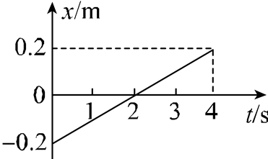
A. 2 s末质点的位移为零，前2 s内位移为“－”，后2 s内位移为“＋”，所以2 s末质点改变了运动方向
B. 2 s末质点的位移为零，该时刻质点的速度为零
C. 质点做匀速直线运动，速度大小为0.1 m/s，方向与规定的正方向相反
D. 质点在4 s时间内的位移大小为0.4 m，位移的方向与规定的正方向相同
【答案】D
【解析】
【详解】A．由图知，前2s内质点的位移为“-”，后2s内位移为“+”，但图象的斜率一直为正，说明质点的速度一直为正，即质点一直沿正方向运动，运动方向没有改变，故A错误；
B．2s末质点的位移为零，该时刻质点的速度不为零，故B错误；
C．根据x-t图象的斜率等于速度，则知质点的速度保持不变，做匀速直线运动，速度为
即速度大小为0.1m/s，方向与规定的正方向相同，故C错误；
D．质点在4s时间内的位移为
△x=0.2m-（-0.2m）=0.4m
大小为0.4m，位移的方向与规定的正方向相同，故D正确。
故选D。
4. 如图所示是几个质点的运动图象，其中是匀变速直线运动的是( )
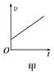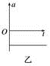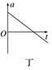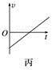
A. 甲、乙、丙 B. 甲、乙、丁
C. 甲、丙、丁 D. 乙
【答案】A
【解析】
【详解】匀变速直线运动的速度—时间图象为倾斜直线，加速度—时间图象为平行于t轴的直线，故所给图中甲、乙、丙表示物体做匀变速直线运动，而丁表示物体做变加速直线运动，A项正确．
5. 如图所示是某质点运动的速度—时间图像，由图像可知（ ）
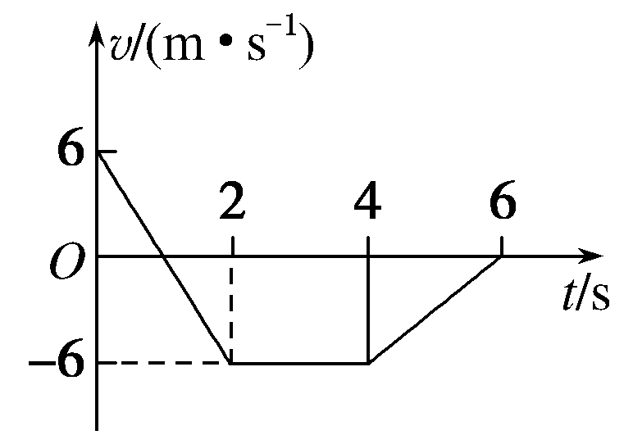
A. 在t=2s时，该质点的速度方向发生了改变
B. 在2～4s内该质点的位移是24m
C. 在0～2s内该质点的位移是6m
D. 在4～6s内该质点运动的加速度是3m/s²
【答案】D
【解析】
【详解】A．由图可知，第2s末前后速度都取负值，所以在t=2s时，该质点的速度方向没有改变，故A错误；
B．在速度图像中，面积表示位移，在2～4s内该质点的位移大小是
故B错误；
C．在速度图像中，面积表示位移，在0～2s内横轴上方三角形面积与横轴下方三角形面积相等，所以在0～2s内该质点的位移是0，故C错误；
D．在速度图像中，斜率表示加速度，在4～6s内该质点运动的加速度是
故D正确。
故选D。
6. 飞机起飞的过程是由静止开始在平直跑道上做匀加速直线运动的过程．飞机在跑道上加速到某速度值时离地升空飞行．已知飞机在跑道上加速前进的距离为1 600 m，所用时间为40 s，则飞机的加速度a和离地速度v分别为（ ）．
A. 2 m/s² 80 m/s B. 2 m/s² 40 m/s
C. 1 m/s² 40 m/s D. 1 m/s² 80 m/s
【答案】A
【解析】
根据x＝at²得a＝＝2 m/s²飞机离地速度为v＝at＝80 m/s．
7. 一物体在水平面上做匀变速直线运动，其位移与时间的数量关系为x＝24t－6t²，x与t的单位分别是m和s，则它的速度等于零的时刻t为（ ）．
A. s B. 2 s
C. 6 s D. 24 s
【答案】B
【解析】
匀变速直线运动的位移时间公式为，则一一对应起来可得，，所以在2s时物体的速度等于零．B正确．
8. 一个物体做匀加速直线运动,初速度为v₀=2.0 m/s,在第2 s内通过的位移是5 m,则它的加速度为 ( )
A. 2.0 m/s²
B. 1.5 m/s²
C. 1.0 m/s²
D. 0.5 m/s²
【答案】A
【解析】
【分析】
根据第2s内位移求出第2s内的平均速度，得出中间时刻的瞬时速度，根据速度时间公式求出物体的加速度．
【详解】第2s内位移为5m，则第2s内的平均速度为5m/s，根据推论知，1.5s末的瞬时速度为5m/s，则加速度，故选A．
【点睛】解决本题的关键掌握匀变速直线运动的运动学公式和推论，并能灵活运用，有时运用推论求解会使问题更加简捷．
9. 做匀加速直线运动的质点在第一个3s内的平均速度比它在第一个6s内的平均速度小3m/s。则质点的加速度大小为（ ）
A. 1m/s² B. 2m/s² C. 3m/s² D. 4m/s²
【答案】B
【解析】
【详解】前3s的平均速度为1.5s时的瞬时速度，而前6s的平均速度为3s末的瞬时速度，则可知，加速度
故ACD错误，B正确。
故选B。
10. 下列关于匀变速直线运动的说法正确的是（ ）
A. 做匀变速直线运动的物体，它的速度变化越快，加速度越大
B. 做匀加速直线运动的物体，它的加速度方向和速度方向相同
C. 做匀变速直线运动的物体，它的速度变化越大，加速度越大
D. 做匀变速直线运动的物体，它的加速度方向和速度方向总是相同
【答案】AB
【解析】
【详解】A．物体的加速度大，表示的就是速度变化的快，故速度变化越快，加速度越大；故A正确；
B．当速度和加速度方向相同时，物体做加速运动，故B正确；
C．速度变化量大，若用时越长，则加速度不一定大，故C错误；
D．物体做匀减速运动时，速度和加速度方向相反；故D错误。
故选AB。
11. 以下对物体做自由落体运动的说法正确的是（ ）
A. 物体开始下落时，速度为零，加速度也为零
B. 物体下落过程中，速度增大加速度保持不变
C. 物体下落过程中，速度和加速度同时增大
D. 物体下落过程中，速度的变化是个恒量
【答案】BD
【解析】
试题分析：物体初速度为0，加速度为g，速度均匀增大，加速度不变．故A错误，B正确，C错误．根据，知速度的变化率是个恒量．故D正确．故选BD．
考点：自由落体运动
【名师点睛】解决本题的关键知道自由落体运动是初速度为0，加速度为g的匀加速直线运动，在运动的过程中，加速度保持不变，速度均匀增大．
12. 一质点做匀加速直线运动，第3s内的位移是2m，第4s内的位移是2.5m，那么以下说法中不正确的是（ ）
A. 这2s内平均速度是2.25m/s B. 第3s末瞬时速度是2.25m/s
C. 质点的加速度是0.125m/s² D. 质点的加速度是0.5m/s²
【答案】C
【解析】
【详解】A．根据平均速度公式，这2s内质点的平均速度为
=2.25m/s
A正确，不符合题意；
B．质点第3s末的瞬时速度等于这2s时间内的平均速度，则，B正确，不符合题意；
CD．根据Δs=aT²得，质点的加速度
C错误，符合题意，D 正确，不符合题意。
故选C
二、实验题
（重力加速度的测量）
13. 某同学使用打点计时器测量当地重力加速度。
(1)请完成以下主要实验步骤：按图（a）安装实验器材并连接电源；竖直提起系有重物的纸带，使重物______（填“靠近”或“远离”）打点计时器下端；先______再______，（填“接通电源”或“释放纸带”）使重物自由下落；断开电源，取出纸带；换新纸带重复实验。
(2)图（b）和（c）是实验获得的两条纸带，应选取______（填“（b）”或“（c）”）来计算重力加速度。
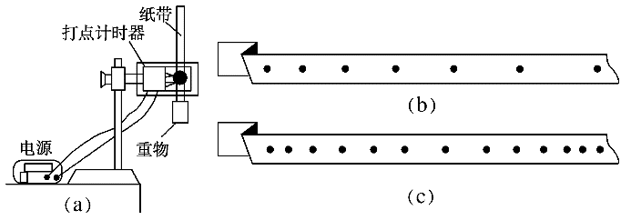
【答案】 (1). 靠近 (2). 接通电源 (3). 释放纸带 (4). b
【解析】
【详解】(1)[1][2][3]按图（a）安装实验器材并连接电源；竖直提起系有重物的纸带，使重物靠近计时器下端；接通电源，松开纸带，使重物自由下落；关闭电源，取出纸带；换新纸带重复实验
(2)[4]根据纸带上的点迹分布得出b纸带做加速运动，而且相邻计时点的距离较大，c纸带先加速后减速，且相邻计时点的距离较小，所以应选取b来计算重力加速度
14. （1）在“用打点计时器测速度”试验中，电磁打点计时器和电火花计时器都使用________（填“直流”或“交流”）电源．只是电磁打点计时器由学生电源供电，工作电压较_________（填“高”或“低”）．
（2）打点计时器接在50Hz低压交流电源上，如图所示为物体做匀加速直线运动时打出的一条纸带，每打5个点取一个计数点．由图数据可求得：该物体的加速度为____________m/s²； 打第3个点时该物体的速度为____________m/s．
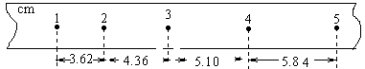
【答案】 (1). 交流 (2). 低 (3). 0.74 (4). 0.473
【解析】
【详解】(1)[1][2] 电磁打点计时器和电火花计时器都使用交流电源．只是电磁打点计时器由学生电源供电，工作电压较低．
(2)[3][4] 由匀变速直线运动的推论：
△x=at²
可知，加速度：
做匀变速直线运动的物体在某段时间内的平均速度等于中间时刻的瞬时速度，则
三、计算题解答题（写出必要的文字和过程）
15. 某汽车在紧急刹车时的加速度大小是 6m/s²，如果必须在 2s 内停下来，汽车的行驶速度最高不能超过多少？
【答案】汽车的行驶速度最高不能超过 12m/s
【解析】
【详解】设初速度为v₀，根据题意加速度为a=-6m/s2，时间t=2s，末速度为零，根据速度时间关系v=v₀+at
初速度：
则汽车的行驶速度最高不能超过 12m/s．
16. 从地面高500m的高空自由下落一个小球，取g＝10m/s²，求：
(1).经过多少时间落到地面?
(2).落下一半位移的时间?
(3).从开始下落时刻起，在第1s内的位移和最后1s内的位移?
【答案】(1) (2) (3)
【解析】
【详解】（1）根据 解得：
（2）根据，解得：
（3）第一秒的位移：，前9s的位移：，最后一秒的位移：
17. 一辆长途客车正以v₀=20m/s的速度匀速行驶,突然,司机看见车的正前方x=33m处有一只狗,如图甲所示,司机立即采取制动措施。若从司机看见狗开始计时(t=0),长途客车的速度—时间图像如图乙所示。
(1)求长途客车司机从发现狗至客车停止运动的这段时间内前进的距离(假设此过程狗静止不动)。
(2)求长途客车制动时的加速度。
(3)若狗以v=4m/s的速度与长途客车同向且同时(t=0)奔跑,狗会不会被撞?
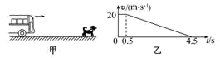
【答案】(1)50m (2)5m/s²,方向与初速度方向相反 (3)会
【解析】
【详解】(1)在v－t图象中，面积表示位移，所以客车司机从发现狗至停止运动的这段时间内前进：
x=v₀(t₁+t₂)=×20×(0.5+4.5)m=50m
(2)由题图乙得
a==m/s²=－5m/s²
负号表示长途客车制动时的加速度方向与初速度方向相反；
(3)客车制动到与狗速度相同所用时间
客车位移
x₁=vt₁+=20×0.5m+m=48.4m
而狗通过的位移
x₂=v(t₁+t)=4×(0.5+3.2)m=14.8m
则
x₂+33m=47.8m
因为x₁>x₂+33m,所以狗会被撞。

